Дидактические задания для визуалов
1.Расскрась динозавра
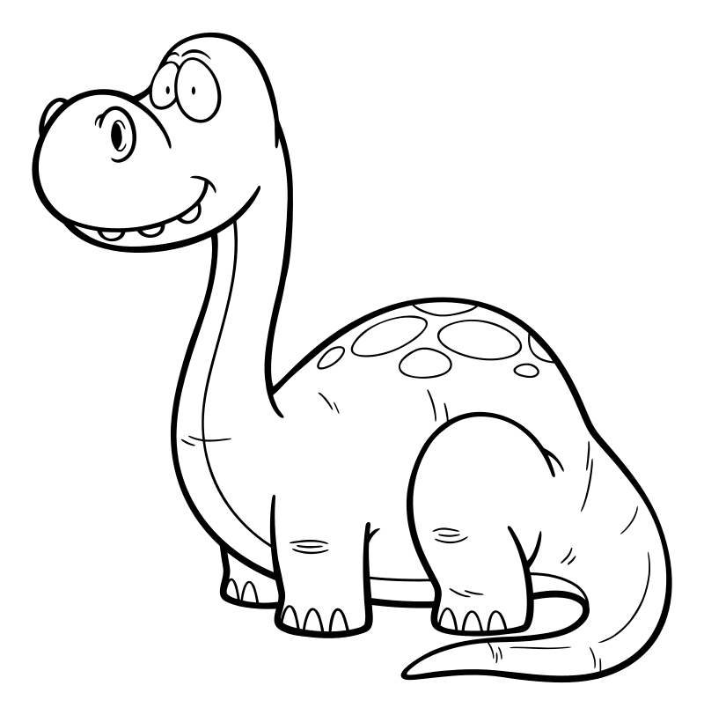

2. Соедени точки в порядке возрастания и расскрась динозаврика.
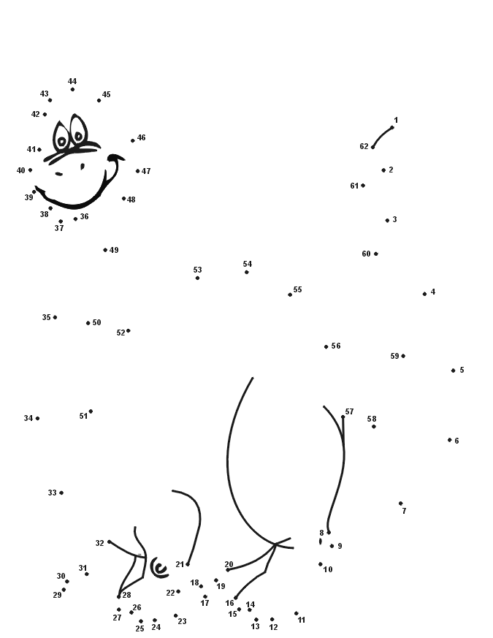

3. Динозаврик Дино заблудился в лабиринте. Давай ему поможеим! Помоги дргу динозаврика добраться до Дино.
